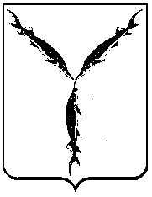

САРАТОВСКАЯ ГОРОДСКАЯ ДУМА

РЕШЕНИЕ

26.02.2021 № 84-661

г. Саратов

Об отмене решений Саратовской городской Думы

В соответствии со статьей 24 Устава муниципального образования «Город Саратов»

Саратовская городская Дума

РЕШИЛА:

1. Отменить решения Саратовской городской Думы:
- от 04.12.2009 № 45-542 «О реализации отдельных положений статьи 32 Жилищного кодекса Российской Федерации»;
- от 28.11.2019 № 58-447 «О внесении изменений в решение Саратовской городской Думы от 04.12.2009 № 45-542 «О реализации отдельных положений статьи 32 Жилищного кодекса Российской Федерации».
2. Настоящее решение вступает в силу со дня его официального опубликования.

Исполняющий полномочия
председателя
Саратовской городской Думы А.А. Серебряков

Глава муниципального
образования «Город Саратов» М.А. Исаев

